УДК 51(092)
К 100-летию со дня рождения
Сергея Николаевича Черникова

Я. Д. Половицкий
Пермский государственный национальный исследовательский университет
Россия, 614990, Пермь, ул. Букирева,15
alg@psu.ru; (342) 236-82-83

11 мая 2012 г. исполнилось 100 лет со дня рождения выдающегося советского алгебраиста, члена-корреспондента АН УССР, профессора С.Н.Черникова, работавшего в 1951–1961 гг. в Пермском университете. В настоящей заметке приводится краткая информация о посвященных этому событию международных научных конференциях и книге [1]. Приводится дополнение к списку печатных работ С.Н.Черникова из работы [2].

Ключевые слова: С.Н.Черников; юбилей; конференции; книга.

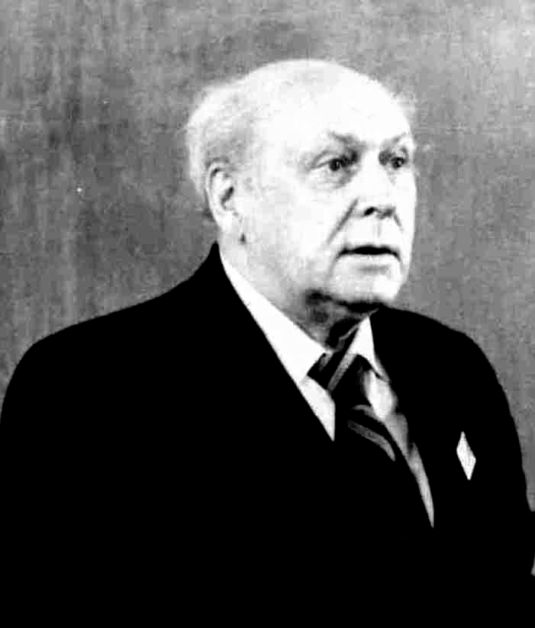

Жизни, научной и педагогической деятельности Сергея Николаевича Черникова (1912–1987) посвящен ряд статей. В связи с его юбилеем издана книга [1], в которой, в частности, приведен список печатных работ С.Н.Черникова и список основных публикаций о нем.

1. О международных конференциях, посвященных 100-летию со дня рождения С.Н.Черникова

В 2012 г. 100-летнему юбилею С.Н.Чер-никова были посвящены большие международные конференции в г.Екатеринбурге (14–19 мая) и г. Киеве (20–26 августа).
Екатеринбургская конференция "Алгебра и линейная оптимизация» организована Институтом математики и механики УрО РАН и Уральским федеральным университетом. В ее программе было 20 пленарных докладов и работа двух секций: "Алгебра и приложения" и "Теория линейных неравенств, линейная оптимизация и приложения", отражавших основные научные интересы С.Н.Черникова. Конференция открылась пленарным докладом сына Сергея Николаевича доктора физико-математических наук Н.С.Черникова (Киев), крупного специалиста в области теории групп, к которой относилась большая часть научных публикаций С.Н.Черникова. Среди пленарных докладчиков были и воспитанники Пермской алгебраической школы С.Н.Черникова – профессора В.Н.Ремес-ленников (г. Омск) и Л.С.Казарин (г.Ярославль). Всего в конференции участвовало около 90 человек, из которых около 50 – приезжие, в частности, из Беларуси и Украины.
Киевская конференция по алгебре организована Институтом математики НАН Украины, Киевским университетом и Киевским педагогическим институтом. На конференции работало 5 секций: "Теория групп", "Полугруппы и квазигруппы", "Кольца, модули и представления", "Алгебраическая геометрия и теория чисел", "Прикладная алгебра". Сделано 12 пленарных докладов, основная часть которых посвящена теории групп. Среди докладчиков – профессора В.Амберг и Г.Хайнекен (Германия), С.К.Гупта (Канада), Л.Шеметков (Беларусь), Б.Новиков (Россия). В.Су-анский (Польша), ученики С.Н.Черникова Л.Курдаченко (Днепропетровск) и Я.П.Сы-сак (Киев) и научные "внуки" С.Н.Чер-никова В.Левчук, В.Сенашов (Красноярск) и Н.С.Черников, доклад которого, как и в Екатеринбурге, открывал конференцию.
На обеих конференциях одно из пленарных заседаний было посвящено воспоминаниям о С.Н.Черникове.

2. Об издании книги, посвященной юбилею С.Н.Черникова
По инициативе кафедры алгебры и геометрии Пермского университета алгебраистами Екатеринбурга, Перми и Н.С.Чер-никовым (Киев) в Институте математики и механики УрО РАН была подготовлена и издана к началу Екатеринбургской конференции книга [1] "Алгебра и линейные неравенства (к 100-летию со дня рождения Сергея Николаевича Черникова)". Основную роль здесь сыграл ее ответственный редактор заведующий отделом алгебры и топологии этого института член-корреспондент РАН А.А.Махнев.
В книге 5 глав: I. Краткая биография С.Н.Черникова; II. С.Н.Черников и теория групп (в которой помещены статьи о свердловском, пермском и киевском периодах научной деятельности С.Н.Черникова и его учеников); III. С.Н.Черников и линейная оптимизация; IV. Научная школа С.Н.Чер-никова; V. Воспоминания о С.Н.Черникове. Особо следует отметить помещенную в главе II статью Н.С.Черникова "С.Н.Черни-ков. Киевский период" объемом почти 100 страниц, которая является, по-видимому, первым фундаментальным обзором результатов Киевской алгебраической школы С.Н.Черникова за 1965–1987 гг. и в то же время содержит решение автором трех давних трудных вопросов С.Н.Черникова.

3. О дереве учеников С.Н.Черникова
В главе IV книги [1] впервые составлено дерево учеников С.Н.Черникова – докторов и кандидатов наук (основной составитель – отдел алгебры и топологии ИММ УрО РАН). Пока оно далеко не полное (в основном потому, что в киевской ветви этого дерева почти нет информации о научных "внуках" и "правнуках" С.Н.Черникова). Но даже в этом виде в дереве 320 фамилий, из которых 65 докторов наук.
В дереве наибольшее число учеников у одного из первых учеников С.Н.Черникова – академика АН СССР В.М.Глушкова (1923–1982), основателя Института кибернетики АН УССР (сейчас институт носит его имя). Он подготовил около 100 кандидатов и докторов наук. Полный их список установить не удалось; в дереве отмечены только наиболее известные из них в Украине – академик АН СССР В.С.Михалевич, 4 академика НАН, 2 члена-корреспондента НАН и 5 докторов наук.
Приведем некоторые сведения, полученные на основе тех частей этого дерева, в которых упоминаются выпускники физико-математического факультета Пермского университета (отметим, что в дереве, приведенном в книге [1], не отмечается принадлежность ученых к какой-либо алгебраической школе).

Из дерева учеников С.Н.Черникова
Дерево учеников С.Н.Черникова имеет два ствола, отвечающих его научным интересам –тории групп и линейной оптимизации (после фамилий в скобках – даты защиты кандидатской и докторской диссертаций).

Ученики С.Н.Черникова
Теория групп
Свердловская школа
Доктора наук:
- В.М.Глушков (д.н. 1955, академик АН СССР 1964)
- Б.И.Плоткин (1952,1956)
- В.С.Чарин (1951,1963)
Кандидаты наук:
- Х.Х.Мухаммеджан (1950)
- Ю.Н.Нефедьев (1945)
Пермская школа
Доктора наук:
- М.И.Каргаполов (д.н. 1963,
член-корреспондент АН СССР 1966)
- Ю.М.Горчаков (1961,1970)
- В.П.Шунков (д.н. 1972)
- Д.И.Зайцев (д.н. 1984)
Кандидаты наук:
- И.Н.Абрамовский
- Г.Ф.Бачурин (1955)
- Г.А.Маланьина (1961)
- Я.Д.Половицкий (1962)
- М.И.Сергеев
- А.Н.Фомин
- Н.В.Черникова (1953)
- Г.С.Шевцов (1958)

Киевская школа
Доктора наук:
- О.Д.Артемович (д.н. 2000)
- А.Ф.Баранник (д.н. 1991)
- Н.Ф.Кузенный (д.н. 1995)
- Л.А.Курдаченко (д.н. 1992)
- С.С.Левищенко (д.н. 1994)
- Ф.Н.Лиман (д.н. 1996)
- А.П.Петравчук (д.н. 1999)
- Н.Н.Семко (д.н. 2001)
- Я.П.Сысак (д.н. 1993)
- А.В.Тушев (д.н. 2003)

Кандидаты наук:
- Э.С.Алексеева
- А.М.Андрухов
- В.В.Атамась
- П.П.Барышовец
- В.Э.Горецкий
- О.Н.Зуб
- К.Ш.Кемхадзе
- Л.М.Кляцкая
- А.В.Крайчук
- Т.Г.Лелеченко (Чечина)
- В.С.Марач
- Б.И.Мищенко
- Л.С.Можаровская
- В.С.Мулдагалиев
- В.В.Пылаев
- А.В.Спиваковский
- И.Я.Субботин
- А.Н.Ткаченко
- Д.Я.Требенко
- А.Н.Тузов
- М.В.Цыбанев
- С.А.Чечин
Линейная оптимизация.
- И.И.Еремин (д.н. 1967, академик РАН 2000)
- Ю.И.Мерзляков (1964,1972) – диссертации по теории групп
- Вл.Д.Мазуров (д.н. 1975)
- Ю.Н.Нефедьев (к.н. 1945)
- Н.В.Черникова (к.н. 1953) – диссертация по теории групп
- А.Н.Фомин (к.н.) – диссертация по теории групп.
Анализируя приведенное в книге [1] дерево учеников С.Н.Черникова, можно установить:
В Пермской ветви этого дерева – 157 человек, из них 43 доктора наук:
учеников – 13, из них 5 докторов,
научных "внуков" – 54, из них 19 докторов,
научных "правнуков" – 67, из них 17 докторов,
научных "праправнуков" – 22, из них 2 доктора,
научная "прапраправнучка" – одна.
Пермская ветвь росла в основном на восток: Свердловск, Новосибирск, Омск, Красноярск и проросла в США (ученик В.Н.Ремесленникова профессор А.Г.Мясников основал там свою школу).
Приведем некоторые сведения о научных "внуках", "правнуках" и т.д. пермских учеников С.Н.Черникова.

Научные "внуки" С.Н. Черникова
Ученики академика РАН И.И. Еремина (Екатеринбург) в двух научных областях – математическое программирование и математическая экономика – 1 член-корреспондент РАН, 10 докторов и 11 кандидатов наук.
Ученики члена-корреспондента АН СССР М.Н. Каргаполова (1928–1976, Новосибирск) – доктора наук выпускники ПГУ Ю.И.Мерзляков и В.Н. Ремесленников и 3 кандидата наук.
Ученики профессора В.П.Шункова (1932–2011, Красноярск) – 6 докторов и 15 кандидатов наук.
Ученики профессора Ю.М.Горчакова (Красноярск, Краснодар, Тверь) – 2 доктора и 5 кандидатов наук.

Научные "правнуки" С.Н.Черникова

Ученики профессора Ю.М.Мерзлякова (1940–1995, Новосибирск) – 4 доктора и 9 кандидатов наук.
Ученики профессора В.Н.Ремес-ленникова (Новосибирск, Омск) – 7 докторов и 22 кандидата наук.
Замыкает дерево научная "прапраправнучка" С.Н.Черникова (С.Н.Черников – М.И.Каргаполов – В.А.Чуркин (к.н.) – О.В.Богопольский (д.н.) – О.С.Маслакова).

Пермскому университету повезло в том, что 10 лет там работал крупный ученый профессор С.Н.Черников, но не повезло в том, что в 1960-1962 гг., С.Н.Черников и почти вся его Пермская алгебраическая школа перешли на работу в открывшиеся в эти годы Институт математики Сибирского отделения АН СССР (г. Новосибирск) и Свердловское отделение Математического института им. В.А.Стеклова: в Новосибирск в 1960 г. пригласили М.И.Каргаполова, а в 1962 г. туда переехали его ученики Ю.И.Мерзляков и В.Н.Ремесленников; в Свердловск пригласили С.Н.Черникова (он стал там заведующим отделом алгебры), вместе с ним туда перешли И.И.Еремин, Ю.М.Горчаков и В.П.Шунков. В дальнейшем все они стали докторами наук и создали свои алгебраические школы. Несколько позже в свердловскую и киевскую аспирантуру С.Н.Черникова поступили 4 его пермских студента, один из которых – Д.И.Зайцев – стал доктором наук.

3. Дополнительный список
печатных работ С.Н.Черникова

В книге [1] и статье [2] помещены списки печатных работ С.Н.Черникова. Недавно Н.С.Черников сообщил нам о имеющемся на сайте [3] довольно полном списке таких работ (но без тезисов) на английском языке. С помощью этого списка составлен дополнительный список работ, не вошедших в [2], который приводится ниже. Вместе со списком, приведенным в статье [2], они составляют наиболее полный из имеющихся списков, включающий 141 работу.

Дополнение к уже опубликованному в статье [2]списку печатных работ С.Н.Черникова

1973
1. Абстрактные теоретико-групповые исследования и теория топологических групп // Укр. мат. журн. 25. 772–783 (совместно с Д.И.Зайцевым и В.С.Чариным).
2. Линейные неравенства и некоторые их приложения // Математика и прогресс в науке и технологии: тр. республ. науч. конф., Киев 1973). Киев: Наукова думка. 240–262.
1977
3. Полное фундаментальное свертывание систем линейных неравенств // ДАН. 234:6. 1273–1276.
1978
4. Некоторые условия экстремальности для бесконечных p-групп // Структуры групп и свойства их подгрупп: сб. Киев: Ин-т матем. АН УССР. 15–16.
1980
5. Бесконечные группы, определяемые свойствами системы бесконечных подгрупп. // VI Всес. симп. по теории групп: сб. науч. тр. Киев: Наукова думка. 5–22.
1981
6. Об условии минимальности для подгрупп // ДАН. 260:2. 300–302.
7. О.Ю.Шмидт и теория групп // Укр. мат. журн. 33:5. 700–703 (совместно с Д.И. Зайцевым и Я.П. Сысаком).
1983
8. Исследования В.М.Глушкова в теории групп (к 60-летию со дня рождения) // Укр. мат. журн. 35:6. 801–804.
1984
9. Отто Юльевич Шмидт // Об истории математических наук. Киев: Наукова думка. 18–27.
10. Периодические группы с абелевыми силовскими подгруппами и абелевым коммутантом // Структура группы и подгрупповая характеризация. Киев: Ин-т матем. АН УССР. 3–15.
11. Исследования по алгебре в Институте математики Академии наук Украинской ССР // Укр. мат. журн. 36:5. 595–597.
1985
12. О сверхразрешимых почти абелевых А–группах, удовлетворяющих условию минимальности // УМН 40:4. 207–208.
13. Критерий факторизации для локальной разрешимости локально конечных групп с условием минимальности для примарных подгрупп // Укр. мат. журн. 37:6. 762–766.
1992
14. Критерий дополняемости периодической почти разрешимой подгруппы в содержащей ее подгруппе // Укр. мат. журн. 44:6. 822–826.
15. Конструктивное описание конечных недисперсивных групп, в которых все подгруппы непримарных индексов абелевы. // Укр. мат. журн. 44:6. 818–822. (в соавт. с С.С. Левищенко).
В октябре 2010 г. в Пермском университете в корпусе №2, в котором работал Сергей Николаевич Черников, была открыта в его честь мемориальная доска. В день его 100-летия рядом с ней торжественно открыта "Аудитория имени Сергея Николаевича Черникова".
Список литературы
- Алгебра и линейные неравенства. К 100-летию со дня рождения С.Н.Черникова. Екатеринбург: УрО РАН, 2012. 265 с.
- Половицкий Я.Д., Яковлев В.И. Сергей Николаевич Черников (к 100-летию со дня рождения) // Вестник Пермского университета. Сер. Математика. Механика. Информатика. 2011. Вып.3(7). С.88–99.
- URL:http://www.ams.org/mathscinet/search/publications.html?pg1=IID&s1=198712.

On the 100th anniversary of the birth
of Sergei Nikolaevich Chernikov

J. D. Polovitsky
Perm State University, Russia, 614990, Perm, Bukireva st., 15
alg@psu.ru; (342) 236-82-83

11 May 2012 is 100 years from the birth of the outstanding Soviet algebraists, member correspondent of Ukrainian SSR Academy of Sciences, professor S.N. Chernikov who worked in 1951–1961 at the University of Perm. In this paper a summary of the event on the international conferences and the book [1]. Are additions to the one in [2] list of published works of S.N. Chernikov.

Key words: S.N. Chernikov; anniversaries; conferences; book.

 © Половицкий Я. Д., 2012

